附件1 2022年三门峡市伯阳学校、龙湖小学公开招聘合同制教师岗位明细表
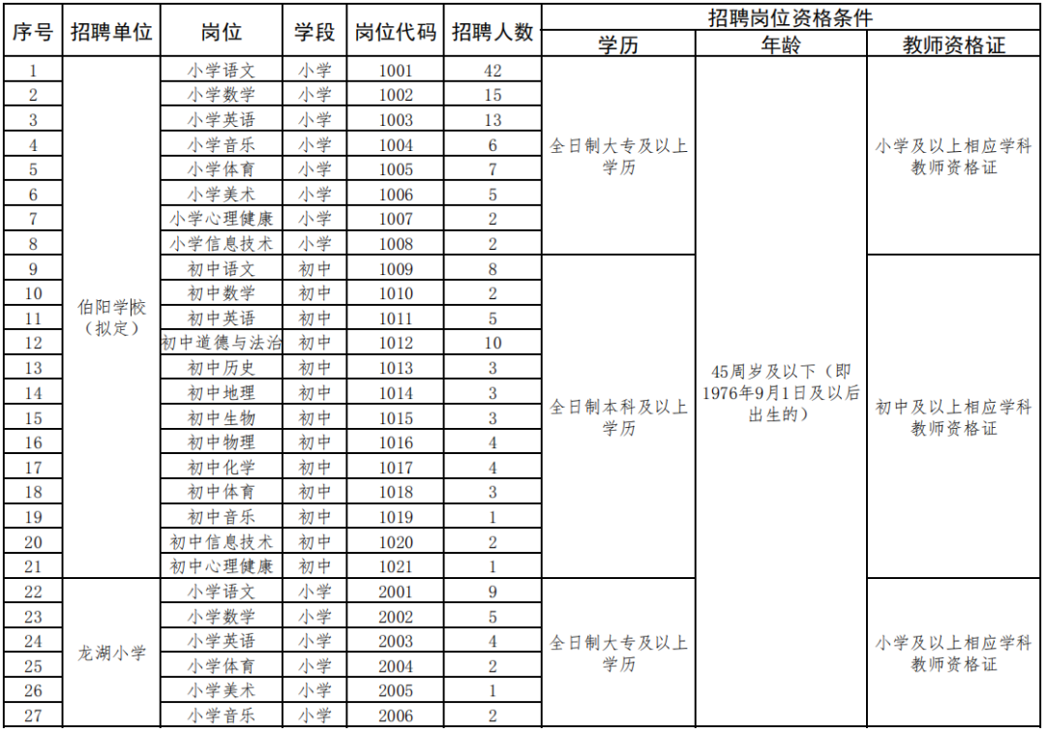
附件2
2022年三门峡伯阳学校、龙湖小学招聘考试考生新冠肺炎疫情防控告知暨承诺书
一、请广大考生提前做好自我健康管理，通过微信小程序“国家政务服务平台”或支付宝小程序“豫事办”申领本人防疫健康码和通信大数据行程卡，并持续关注健康码和通信大数据行程卡状态。
二、考生赴考时如乘坐公共交通工具，需要全程佩戴口罩，可佩戴一次性手套，并做好手部卫生，同时注意社交距离。
三、考生应准时到达考点。考生进入考点前，应当主动出示本人防疫健康码信息（绿码）和通信大数据行程卡（绿卡），并按要求主动接受体温测量（＜37.3℃）。
四、健康码为绿码，行程卡显示无异常、省内无疫情市来峡及在峡的考生须提供进入考点前48小时内新冠肺炎病毒核酸检测阴性证明；健康码为绿码，通信大数据行程卡显示省外及省内中高风险地区所在县（市、区）的其他地区来峡考生需提供进入考点前72小时内的两次新冠肺炎病毒核酸检测阴性证明（两次核酸检测时间间隔需超过24小时）。
五、请考生注意个人防护，自备一次性医用外科口罩，除核验身份时按要求及时摘戴口罩外，进出考点应当全程佩戴口罩。进入面试室摘掉口罩面试。
六、考生在无禁忌的情况下按“应接尽接”原则，提前完成新冠疫苗接种。
七、凡隐瞒或谎报旅居史、接触史、健康状况等疫情防控重点信息，不配合工作人员进行防疫检测、询问等造成不良后果的，取消考试资格，终止考试；如有违法情况，将依法追究法律责任。
八、在面试过程中，本须知中未提及的有关疫情防控的其他事宜按照国家和省相关规定执行。
考生 承诺:本人已知悉告知事项和防疫要求，自愿承担因不实承诺应承担的相关责任，接受相应处理。
年 月 日

